6月29日

節電ポイント8月中から支給開始

節電ポイントとは？
政府は、節電に協力した家庭を対象に2000円相当のポイントを付与する事業を8月中に開始する。すでに受付が開始され、10万件を超える申込みのあった節電プログラムをも存在する。 政府が検討を進めている「節電ポイント」施策では、参加する過程にまず2000相当のポイントを付与し「もう一段の節電」をした場合に電力会社が実施する節電ポイントに国が上乗せする形で支援する形を検討している。政府の節電プログラムは「実質的に家庭の電気代負担を軽減する」目的がある。

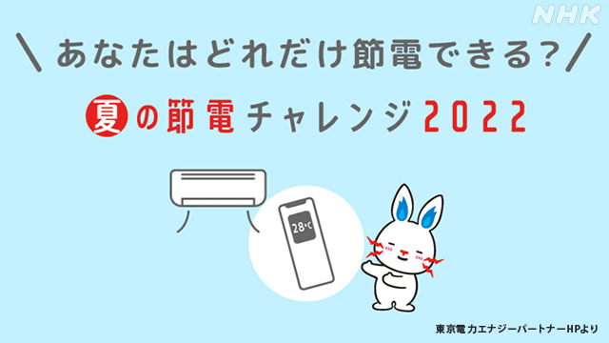
2.東京電力の例

東京電力エナジーパートナーは来月1日から、電気の使用量が直近数日間の平均より減った家庭に買い物などに使える独自のポイントを付与するキャンペーンを始める。。ウェブサイトでキャンペーンへの参加を申し込むと東京電力側から節電してほしい時間帯についてメールが届き、家庭で実際に電力使用量が減ると1キロワットアワー当たりの節電で5ポイント＝5円相当が付与される仕組みである。ポイントはtポイントやpontaポイント、Amazonギフト券などと交換できます。

https://www.tepco.co.jp/ep/private/savingenergy/lp/challenge.html

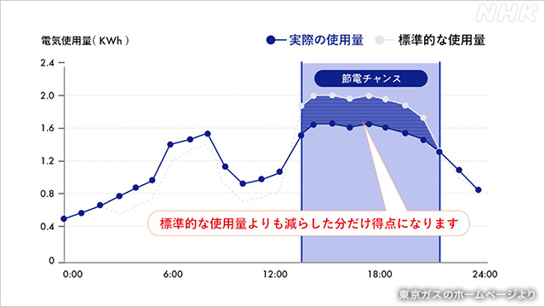
3.東京ガスの例

関東地方を中心におよそ300万世帯に電力を販売してる「東京ガス」も来月27日から新たな節電キャンペーンを行う。キャンペーンではは電力需給のひっ迫が予想される日に「節電チャンスタイム」を設定し、参加者がその時間帯の電力使用量を直近数日間の平均より減らすことができればポイントをもらえる仕組みである。こちらも、東京電力と同じ1kwhに対して5節電ポイントもらえる形である。

https://drlv.tokyo-gas.co.jp/campaign/dr2022_summer.html

4.参加条件

・各電力サイトの会員になること。

・各電力会社の電気料金プランが適用されていること。

・対象の電気料金プランが適用されている需要場所に通信機能を有したスマートメーターが設置されていること。

5.感想

1日10時間エアコンをつけるのを我慢したとして計算すると、1時間あたり5ポイントたまるので、5×10×30=1500で、2000円の付与があったとしても3500円にしかならないのであれば、全然エアコンをつけた方がい良いと思った。もう少しポイントの還元率を上げた方が良いと思った。

参考文献

https://www3.nhk.or.jp/news/html/20220628/amp/k10013692491000.html

https://www.nikkei.com/article/DGXZQOUA2820S0Y2A620C2000000/

